舉辦交通安全研習
說明：每學期定期舉辦交通安全教育分享座談會，教師於座談會中分享生活中有關交通安全教育的影片，藉此機會互相交流教學心得與經驗。
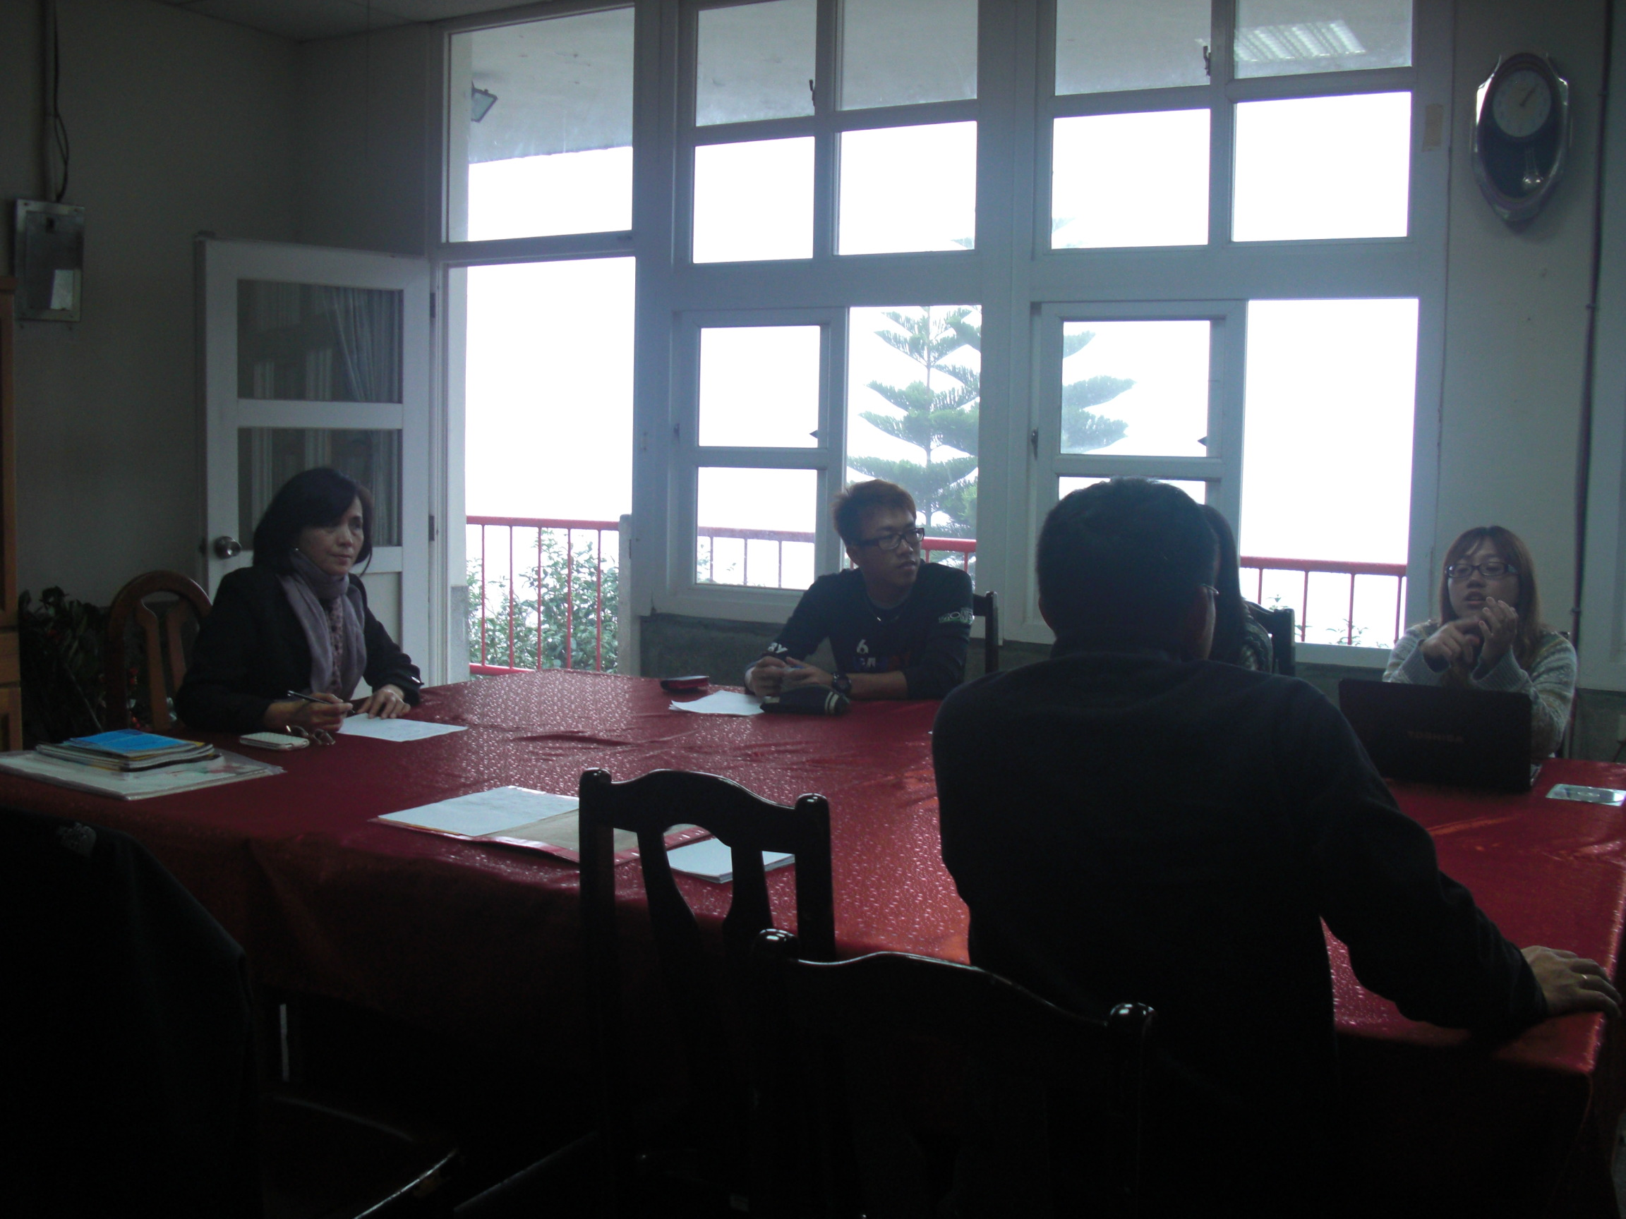
說明：教師分享影片。
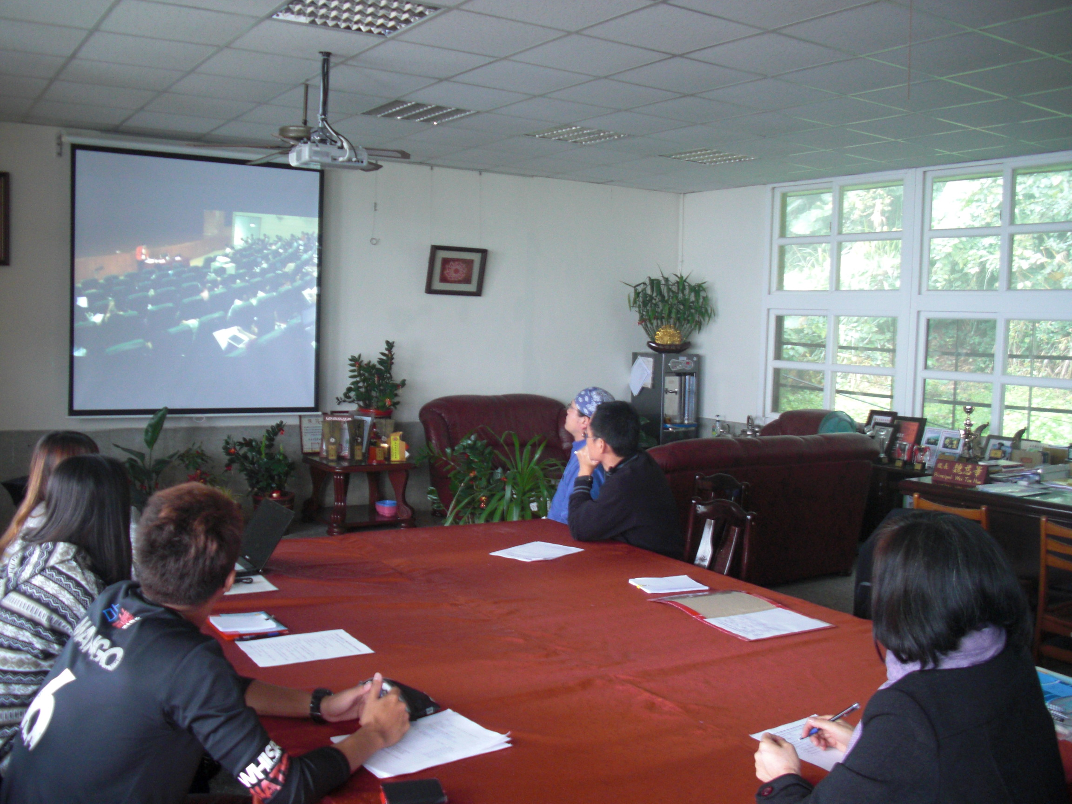
說明：影片分享，教師互相分享教學心得與經驗。

